吉利博越#有我陪你线上音乐节#社会化营销
广 告 主：吉利
所属行业：汽车
执行时间：2020.02.15-03.30
参选类别：社会化营销类
营销背景
2020年伊始，一场突如起来的疫情打破了人们平静的生活。一场疫情猝不及防的降临了，瞬间给祥和团圆的春节罩上了一层阴云，各种信息在网络出现，真真假假的信息加重了民众的恐慌心理，这个春节变味道了。
更有多场音乐会因疫情取消：刘德华北上广演出延期并取消香港12场演唱会；李荣浩“年少有为”巡演延期6场；蔡依林巡演延期多个场次；周杰伦“嘉年华”巡回演唱会马来西亚站推迟到8月22日举行。此外，林俊杰、李宗盛、陈奕迅、杨千嬅、吴青峰、伍佰、刘若英、莫文蔚、陈伟霆、张杰、梁静茹、新裤子、R1SE、张韶涵、陈粒、摩登兄弟、温拿乐队等也宣布演唱会延期。人们与音乐的距离越来越远。
营销目标
- 覆盖1.4亿微博音乐用户，让音乐成为疫情时期的解药。
- 延续博越车型好口碑，更好地传递新款车型卖点认知，提升目标受众对于车型专业认知。
- 锁定吉利汽车222万官方粉丝，向吉利官方粉丝传递吉利品牌持续进步，对吉利品牌增加信任度。
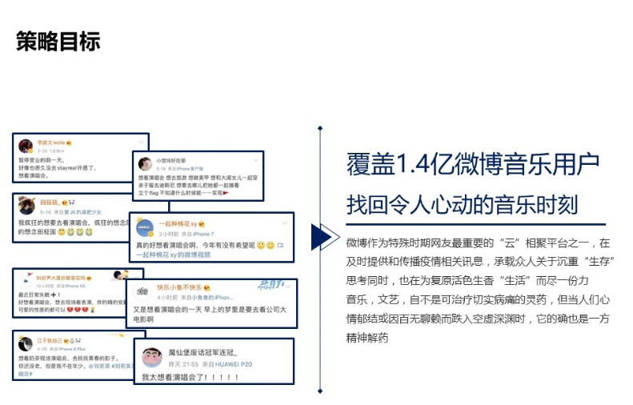
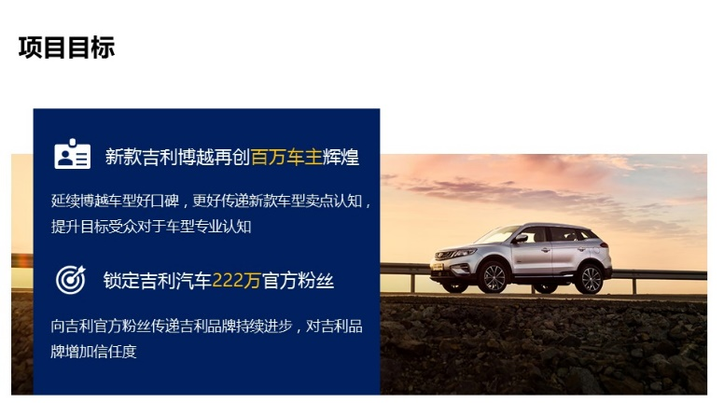
策略与创意
通过明星音乐互动、活动微话题、定制H5一键参与互动，打造一场线上音乐节。粉丝和用户感受一场线上音乐盛宴。
#有我陪你线上音乐节#微话题上线，吉利品牌元素多维植入；
多维预热海报上线，为#有我陪你线上音乐节#微话题导流助力；
H5创意互动：用户一键参与，唱出&说出自己最爱的歌曲；
用户一键点击参与投票，为爱豆助力打CALL；
H5点击跳转，助力吉利博越车型销售线索收集；
当红演员带话题词唱出自己最爱的歌曲，前贴体现吉利权益。
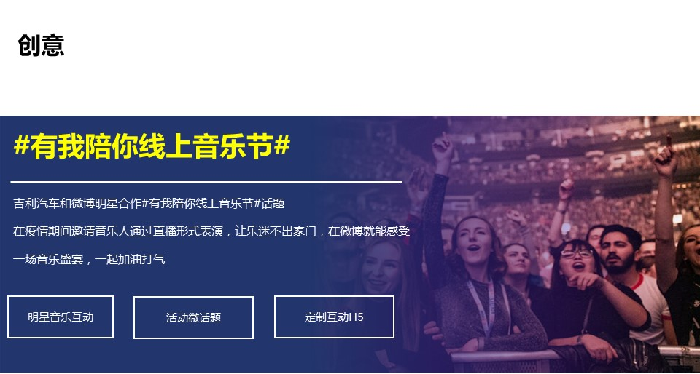
执行过程/媒体表现
预热期：2.5-2.19
#有我陪你线上音乐节#微话题上线，吉利品牌元素多维植入。
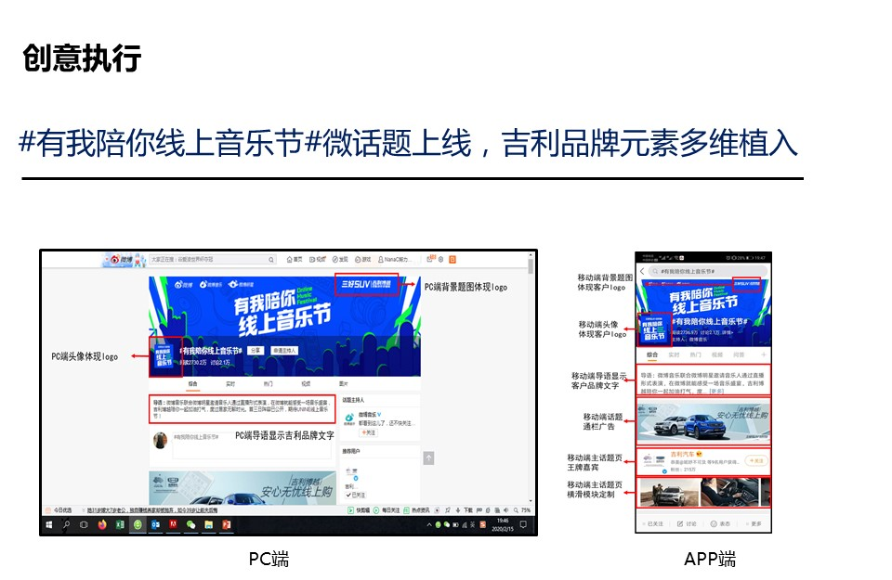
多维预热海报上线，为#有我陪你线上音乐节#微话题导流助力。
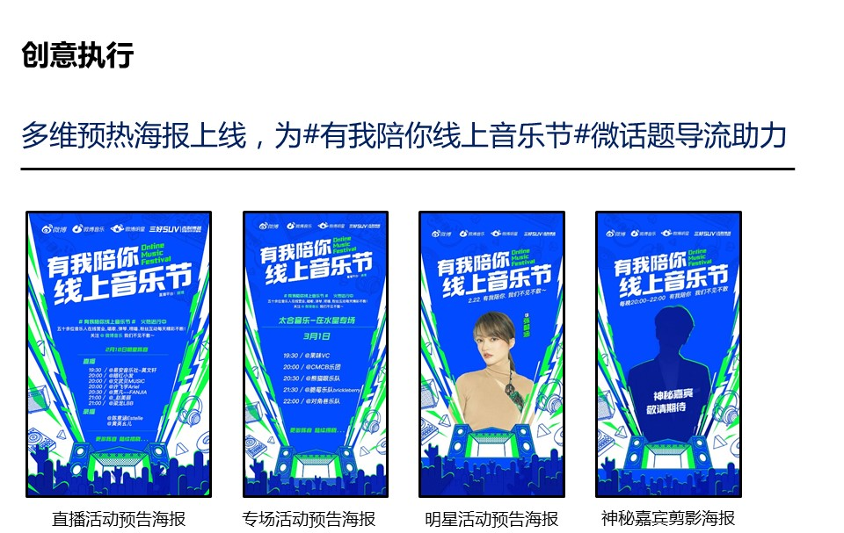
活动期：2.19-3.12
用户一键参与互动，唱出&说出自己最爱的歌曲。
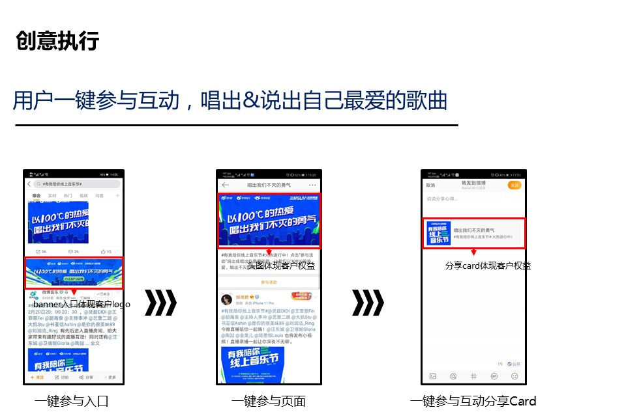
用户点击参与投票，为爱豆助力打CALL。
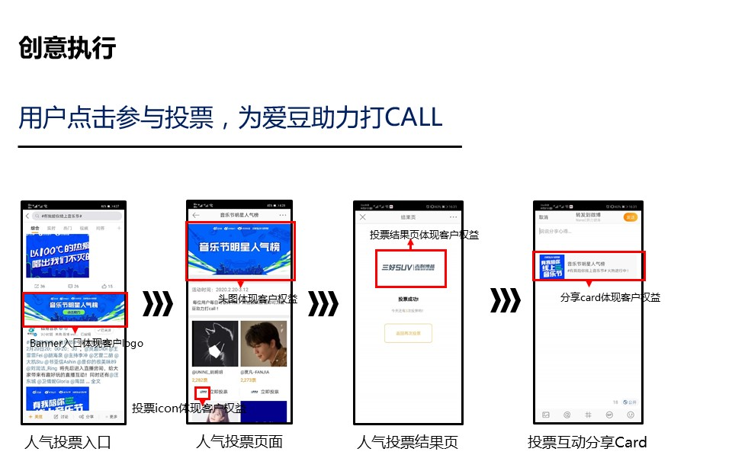
互动H5，助力吉利博越车型销售线索收集。
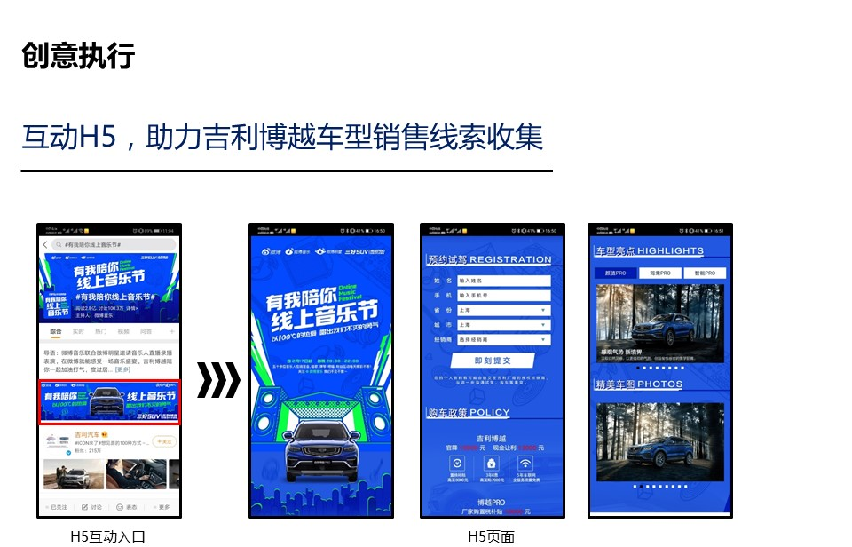
当红演员、实力歌手、当红流量带话题词唱出自己最爱的歌曲，前贴体现吉利权益。
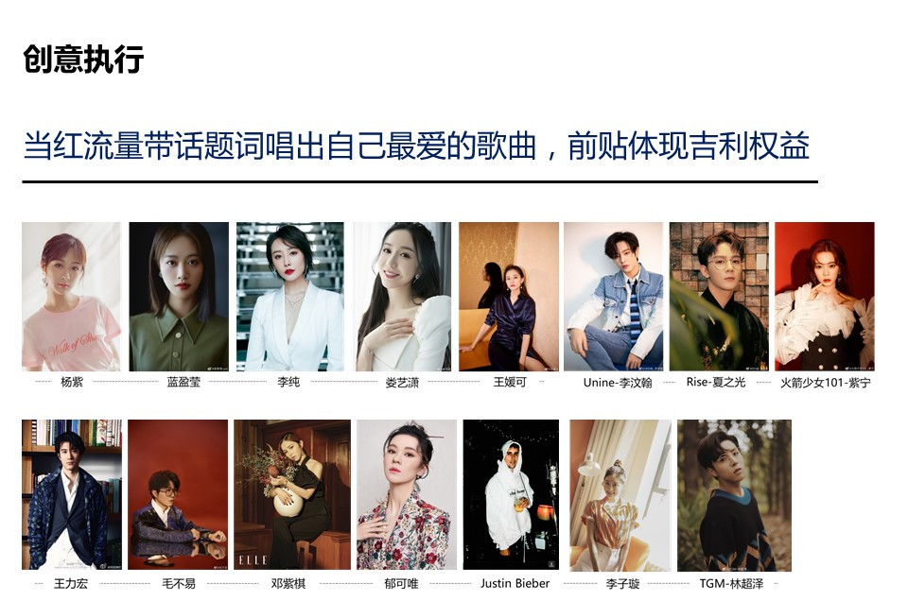
118位音乐人参与直播互动环节，直播封面体吉利权益。
长尾期：
微博音乐PR长图小结，为#有我陪你线上音乐节#活动完美收官。
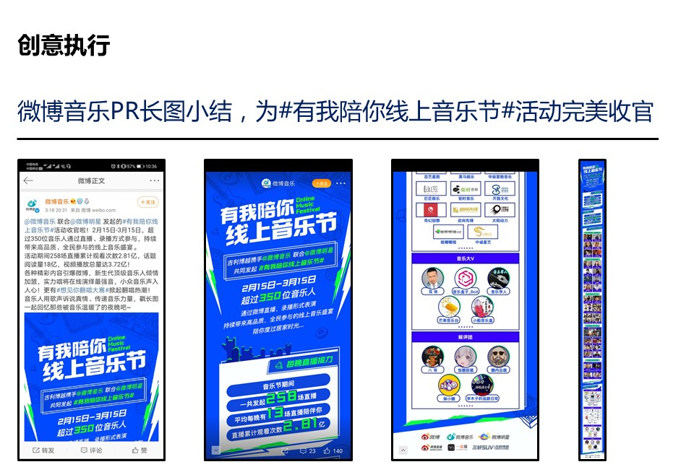
媒介资源：微博黄金资源助阵#有我陪你线上音乐节#，提升活动影响力。
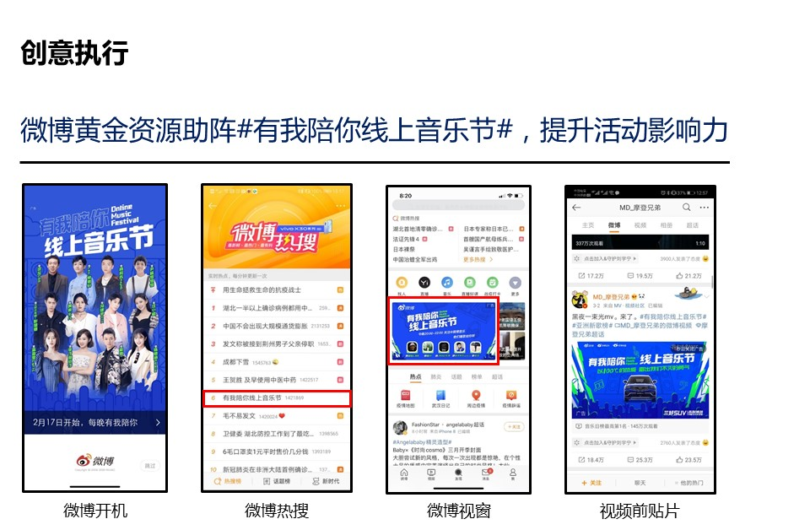
超级品牌速递全程投放，助力吉利博越车型销售线索收集。
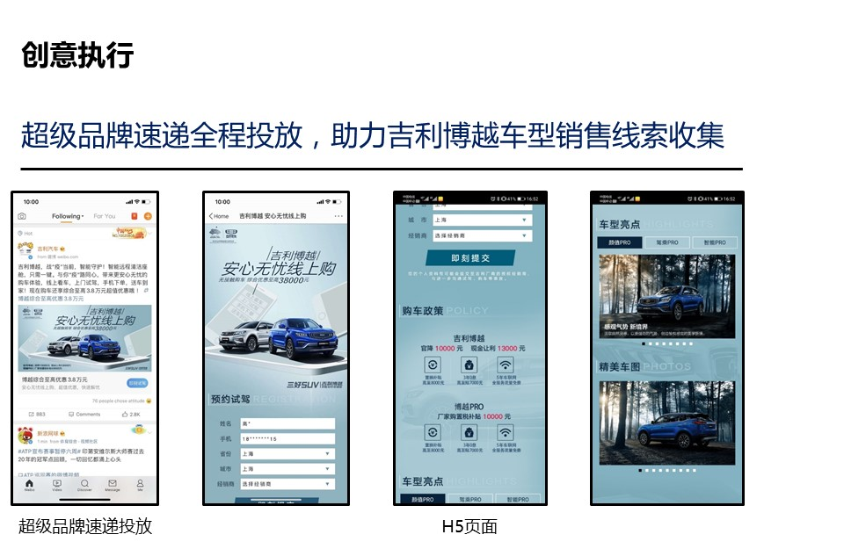
营销效果与市场反馈
1. 微话题数据引发18.2亿阅读量，570.4万讨论量；
2. 共计50,774位微博用户一键参与微话题互动模块；
3. 视频前置吉利博越5S前贴片VV量达8,770万次；
4. 吉利博越直播封面视频数达118个；
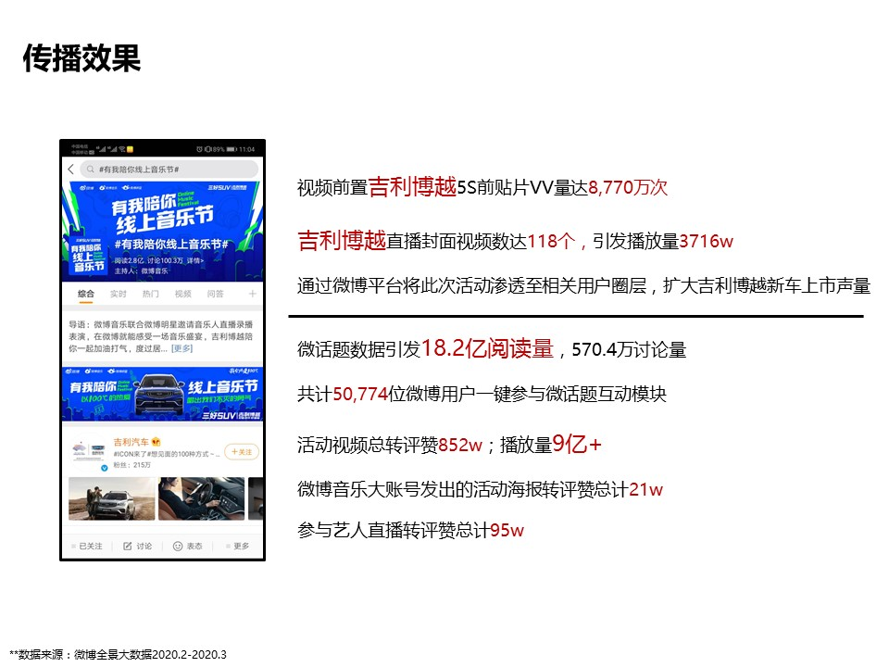
5. 微博用户提及有我陪你线上音乐节时，博越高频出现，与活动产生强关联。
